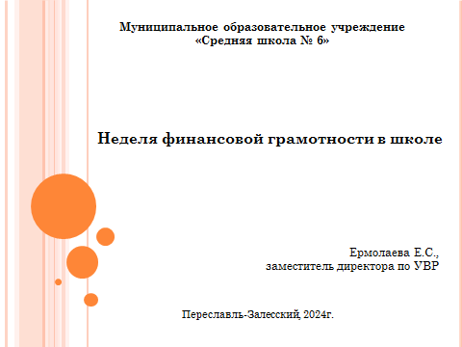 | Добрый день. Я заместитель директора Средней школы №6 города Переславля –Залесского. Расскажу о том, как мы формируем финансовую грамотность обучающихся, которая является составной частью функциональной грамотности.
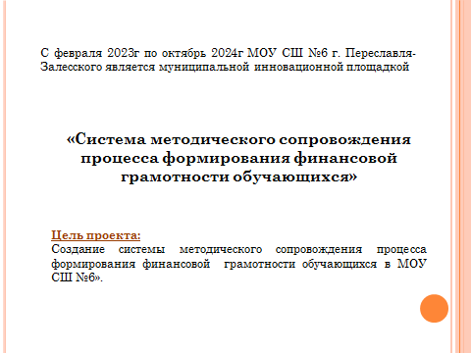 | С февраля 2023 года наша школа является муниципальной инновационной площадкой по формированию финансовой грамотности школьников и усовершенствования педагогического мастерства учителей в этой области.
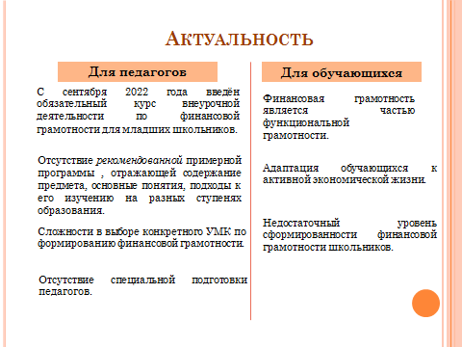 | В настоящее время вопрос формирования финансовой грамотности не только детей, но и взрослых очень актуален. А после введения во внеурочную деятельность обязательного курса по финансовой грамотности встал вопрос и формирования педагогических компетенций связанных с преподаванием данного курса.
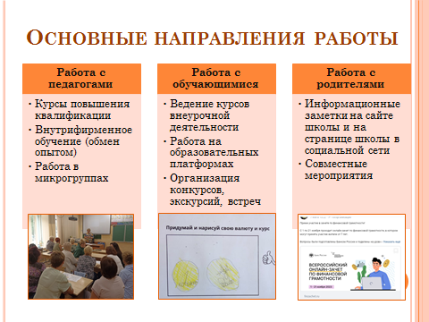 | После проведения ряда диагностических работ среди обучающихся, педагогов и родителей, были выявлены дефициты и выстроена работа по трём направлениям: работа с педагогами, работа с обучающимися и работа с родителями.  Работа с педагогами включала в себя курсы повышения квалификации, внутрифирменное обучение и самообразование, саморазвитие в микрогруппах. Я познакомлю Вас с наиболее интересными формами и результатами этой работы
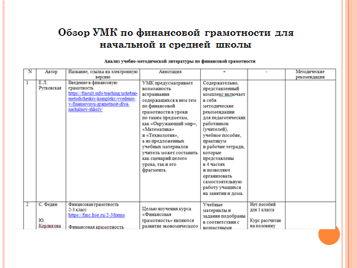 | Для успешного преподавания финансовой грамотности, как и любого другого предмета необходимо хорошее методическое обеспечение. Изучение литературы, учебно-методических комплектов и интернет-платформ был одним из вопросов, над которым работали в микро группах. (рассказать о таблицах)
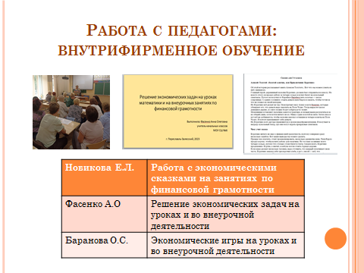 | Так же между педагогами были разделены особо интересные и важные темы, касающиеся преподавания финансовой грамотности. Эти темы они изучали самостоятельно, апробировали найденные или разработанные материалы, а затем представляли свои наработки на методических объединениях, как школьных, так и городских.
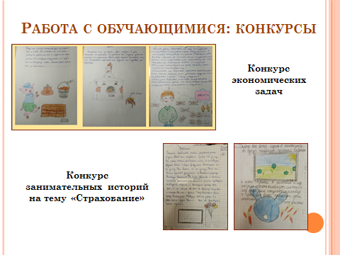 | Работа с обучающимися не ограничивается только курсами внеурочной деятельности. Она тоже включает в себя несколько направлений.  Несмотря на то, что всё связанное с финансами является чем-то математическим, точным, мы и здесь нашли место творчеству. Так, для обучающихся проводятся творческие конкурсы, примеры работ представлены на слайде.
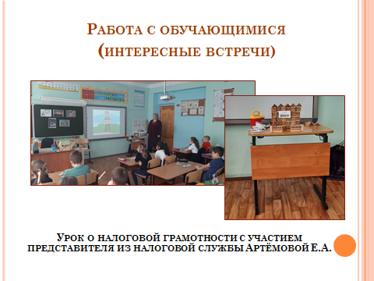 | Для учеников младших проводятся интересные встречи,
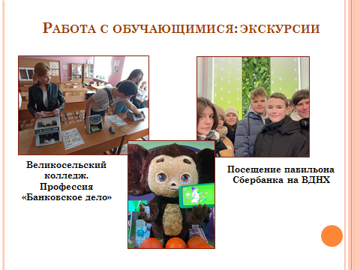 | А старшеклассники под руководством классных руководителей сами посещают интересные места, связанные с финансами и экономикой.
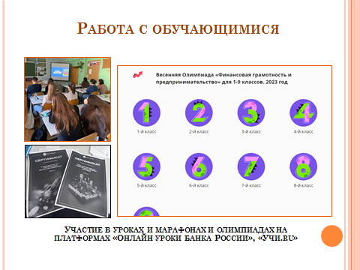 | Так же обучающиеся всех возрастов являются активными участниками мероприятий на обучающих платформах. Наиболее часто мы используем Учи ру и платформу сбербанка России
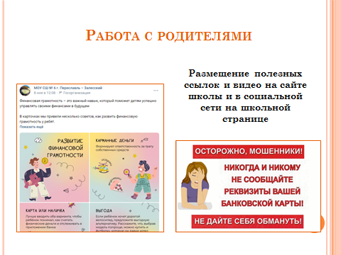 | Работа с родителями в основном осуществляется через сайт образовательной организации и страницу в социальной сети.
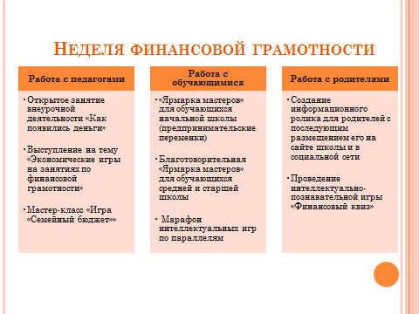 | Самым ярким событием стала Неделя финансовой грамотности, которая проходила в феврале 2024 года. Работа этой недели была выстроена в соответствии с общей концепцией работы инновационной площадки, в тех же трёх направлениях.
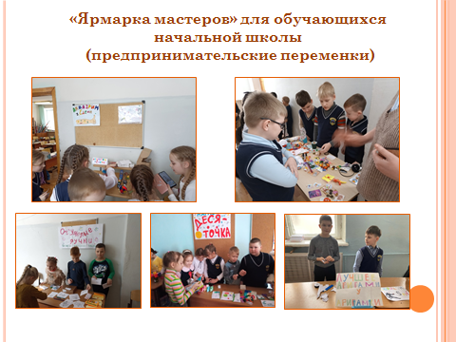 | На первом месте была работа с обучающимися. Больше всего детям запомнились предпринимательские переменки. В течение трёх дней на большой перемене в начальной начальных классах школа превращалась в большую ярмарку, где каждый мог продать или купить товар, сделанный собственными руками наших учеников. Деньги были игрушечными. Их дети заранее получали от классного руководителя (за хорошую учёбу, поведение, помощь и т.д). Ярмарка имела такой успех, что посмотреть и что-нибудь приобрести приходили обучающиеся старших классов, учителя и другие работники школы.
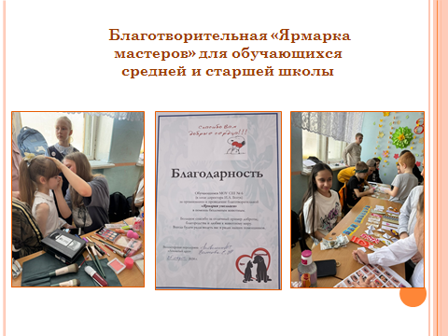 | Опираясь на опыт проведения Ярмарки в младших классах, была проведена Благотворительная Ярмарка умельцев и в старших классах. Но деньги здесь уже были настоящими. За символическую плату (на дороже 50 рублей) на ярмарке можно было приобрести сувенир, картину, игрушку, украшения, посетить салон красоты и даже сходить в театр теней. Как во взрослой жизни, предприниматели должны были заплатить «государству» ( в данном случае организаторам мероприятия) налог 13% и арендную плату 7% от прибыли. Все собранные организаторами деньги пошли на помощь бездомным животным.
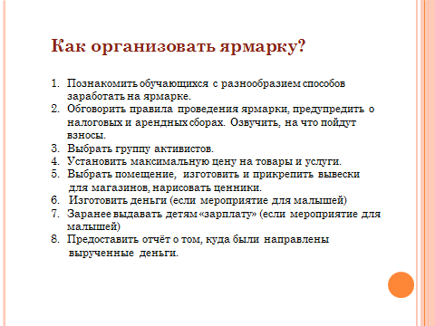 | Мы систематизировали полученный опыт и сформулировали основные этапы организации ярмарки. Особо хочется обратить внимание на первый пункт. Он особенно важен тогда, когда ярмарка в школе проводится впервые.
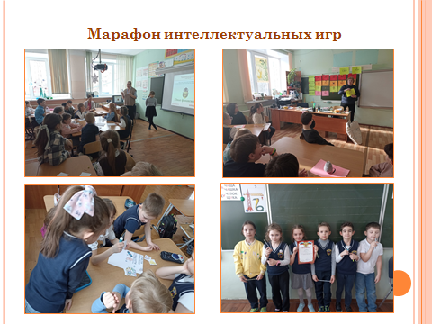 | Интересно прошел марафон интеллектуальных игр по параллелям. В каждой параллели был назначен ответственный педагог, задачей которого было составить и провести игру по финансовой грамотности. Большинство игр были организованы в формате квиза.
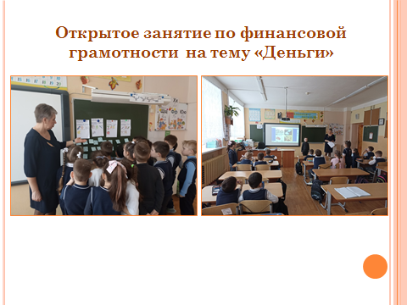 | Для педагогов в течение «Недели» Барановой Татьяной Сергеевной было проведено открытое занятие внеурочной деятельности на тему «Деньги»,
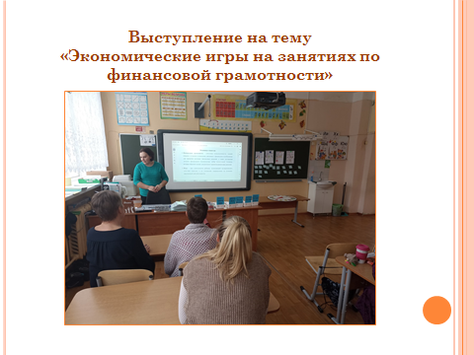 | выступление на тему «Экономические игры на занятиях по финансовой грамотности»
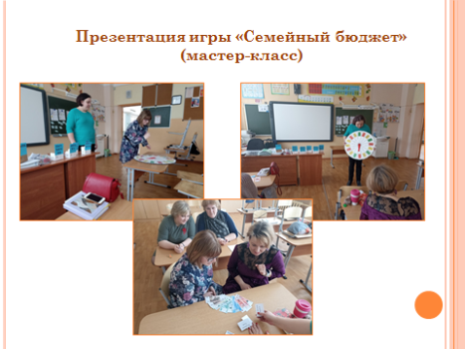 | И презентация настольной ролевой игры «Семейный бюджет». Игра разработана педагогом школы Барановой Ольгой Сергеевной на основе уже существующей игры, но ею были усовершенствованы правила, самостоятельно разработано и создано оборудование.
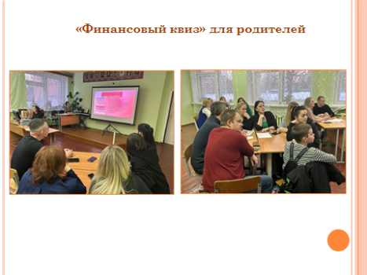 | Без внимания не остались и родители. Для них был организован «Финансовый квиз». Сценарий и вопросы для него так же были разработаны педагогом школы – Беляевой Любовью Константиновной. В квизе принимали участие команды родителей разных классов. Некоторые команды были смешанные. По просьбе педагогов, была сформирована и команда учителей. Игра была только очень интересной, но и познавательной.
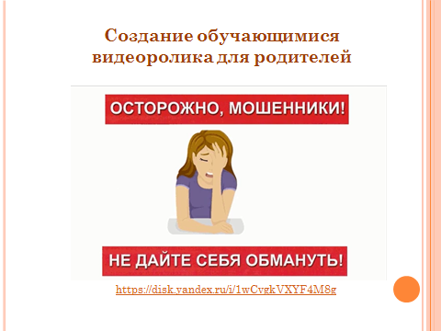 | Вклад в работу с родителями внесли и обучающиеся. Совместно с педагогом в студии «Мультимедиа» они создали видеоролик, который впоследствии был размещен на странице нашей школы в социальной сети
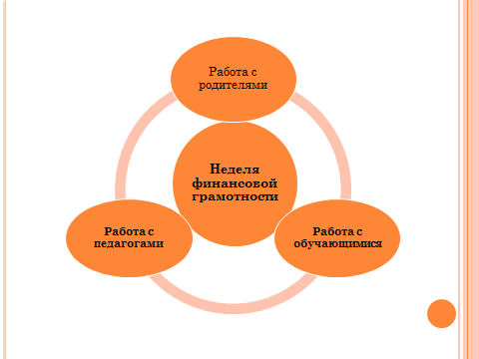 | По большому счёту во всех мероприятиях Недели были задействованы и родители, и дети и педагоги. Поэтому деление на направления можно назвать условным
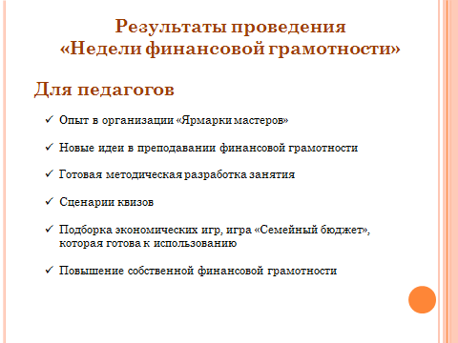 | Какие же результаты мы получили после проведения Недели финансовой грамотности? (по слайдам)

